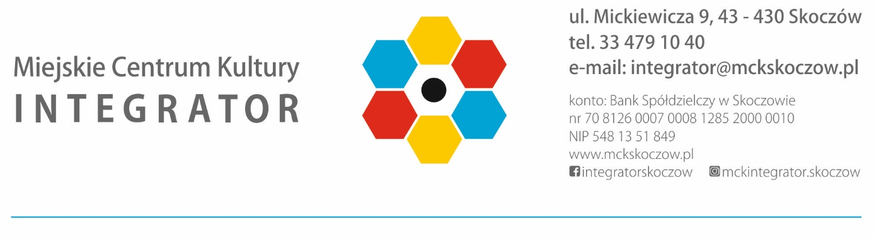
Załącznik nr 2
ZGODA RODZICA/OPIEKUNA PRAWNEGO DZIECKA
NA UDZIAŁ W RODZINNEJ GRZE MIEJSKIEJ
„SKOK NA MUZEUM MORCINKA”
SKOCZOWSKA NOC MUZEÓW 2021

____________________________________ | _________________________________
(imię i nazwisko dziecka/dzieci) | (adres zamieszkania)
____________________________________ | ____________________________________
(imię i nazwisko rodzica/opiekuna prawnego) | (telefon kontaktowy opiekuna)
Ja, niżej podpisany (-a), oświadczam pod rygorem odpowiedzialności prawnej, iż:
1. zapoznałem (-am) się z regulaminem rodzinnej gry miejskiej „SKOK NA MUZEUM GUSTAWA MORCINKA”, akceptuję wszystkie jego postanowienia (w tym, te mówiące, iż: Organizatorzy nie zapewniają opieki osób pełnoletnich dla osób niepełnoletnich uczestniczących w Grze; opieki medycznej, ani ubezpieczenia od następstw nieszczęśliwych wypadków), a w konsekwencji wyrażam zgodę na udział przez moje Dziecko w ww. grze;
2. wyrażam zgodę na publikację na stronach internetowych organizatorów ww. gry, wizerunku oraz imienia i nazwiska mojego Dziecka, na zasadach, o których mowa w Regulaminie (zgodnie z ogólnym obowiązkiem informacyjnym – RODO obowiązującym w MCK „Integrator”, zob.: http://mckskoczow.pl/podstrona,1,o-nas.html).

______________, dnia _________________ r. | ________________________
(miejscowość, data) | (czytelny podpis)

